O verdadeiro motivo do Natal

“O povo que andava nas trevas viu uma grande luz” (Isaías 9,1). Esse fato narrado pela Palavra de Deus aconteceu há mais de dois mil anos, no entanto, atualiza-se todos os dias. É Ele o motivo que nos faz celebrar o Natal, pois uma Luz brilhou em meio às trevas!
Há um clima diferente no ar, votos de felicidade, mãos estendidas, confraternizações e brilhos estão por todos os lados! Nas ruas, casas e lojas, por onde quer que andemos, as luzes piscam entre cores e formas, convidando-nos à celebração. Elas iluminam e encantam, trazem um colorido especial às realidades que, durante o ano, foram se tornando comuns e opacas pela rotina do dia a dia. As roupas e os adereços também ganham destaque nesta época. Afinal, a moda no Natal é brilhar!

O que celebramos no Natal?
Somos envolvidos pela correria do comércio. Os presentes, as viagens e tantas outras realidades próprias do fim de ano fazem-nos viver um tempo diferente. Mas será que estamos mesmo celebrando o Natal? Ou seja, será que estamos celebrando o nascimento de Jesus, o Deus que se fez Menino, nascido da Virgem Maria, que veio habitar em meio a nós?
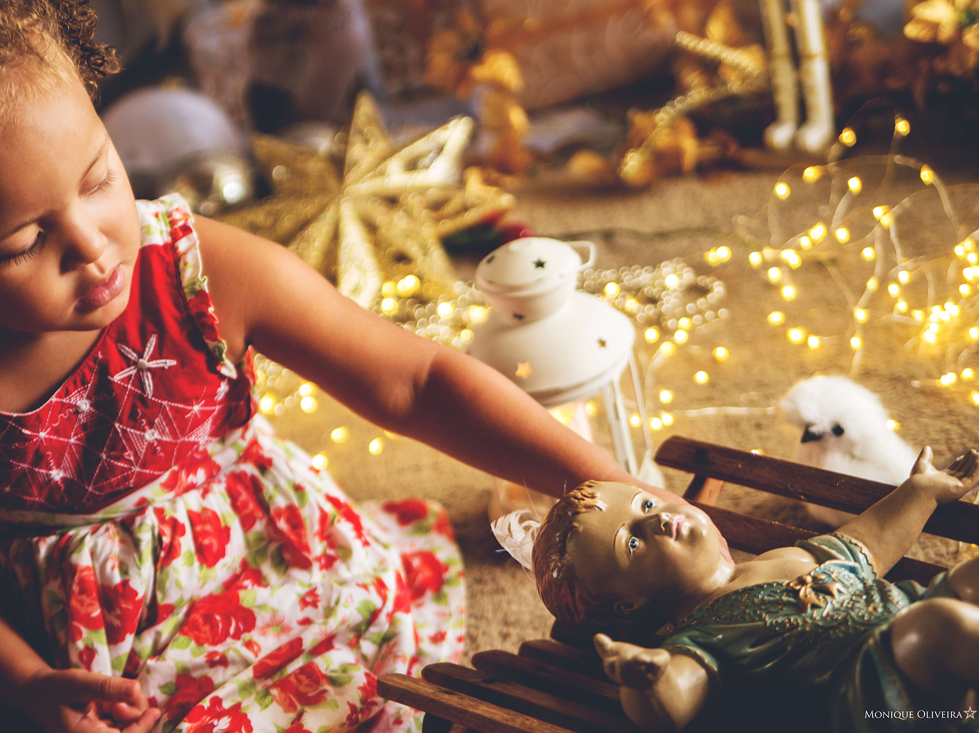
Foto Ilustrativa: Monique Oliveira
Ele é a verdadeira Luz que brilhou para o povo que andava nas trevas. Ele veio para nos salvar e fazer de nós participantes da Sua vida divina. Trouxe-nos a grande e esperada libertação; por isso celebramos o Seu nascimento! Mas, será que, em nossos dias, tão agitados e interativos, temos tido tempo para tomarmos consciência dessa verdade?
Penso que celebrar o Natal sem nos deixar envolver pela ternura do amor de Deus, expresso no nascimento de Cristo, é como participar de uma festa sem conhecer os anfitriões nem o motivo da comemoração. Você está presente, come, bebe, admira a decoração, observa os convidados, mas não tem por que se alegrar, vive tudo de maneira superficial, indiferente. E tenho a certeza de que não é isso que Deus espera de nós, justo na festa do Seu nascimento.

Lugar que Deus escolheu para nascer
Precisamos recordar, com urgência, o motivo da celebração do Natal e nos prepararmos com dignidade para esta festa, sem nos deixarmos levar pelo clima externo do consumismo.
Mesmo que isso seja um grande desafio em nossos dias, precisamos fazer nossa parte como cristãos! Aquela Luz que brilhou na Terra, há mais de dois mil anos, é Jesus, a mesma Luz que deseja, hoje, iluminar nossa vida, dissipando toda espécie de trevas que o pecado nos incutiu.
Lembremo-nos de que nosso coração é o lugar que Deus escolheu para nascer, pois somos únicos diante d’Ele. No entanto, como Pai amoroso que é, o Senhor continua a respeitar nossa liberdade e espera darmos o primeiro passo na direção certa, para que Sua luz entre em nossa vida.

Assista:

É preciso abrir o coração para Cristo iluminar
Sem abertura de coração, a luz de Cristo não pode iluminar nossa vida! Ou seja: sem nos decidirmos a amar, perdoar, a sermos justos e dedicados, bondosos, alegres e pacíficos, não há como celebrarmos o nascimento de Deus em nós. Sendo assim, o Natal passa a ser mais uma festa sem sentido. Não basta presépios, Missa do Galo, troca de presentes e ceias fartas para o Natal acontecer, é preciso tomar a decisão de uma vida nova, pautada nos ensinamentos de Cristo, que nos conduzem às atitudes concretas e coerentes, à vivência da fé durante todos os dias do ano.
“O povo que andava nas trevas viu uma grande luz” (Isaías 9,1). Ainda hoje, existem muitos que caminham nas trevas do pecado, e Jesus deseja iluminá-los por meio de nós. Tenhamos a coragem de testemunhar o amor de Deus a partir dos pequenos acontecimentos e das escolhas do nosso dia a dia. É esse o tempo favorável para uma vida nova! A luz brilhou em meio às trevas, veio reacender a esperança e nos dar a certeza de que já não estamos sozinhos. Deus está conosco, Ele é o Emanuel! Sua luz nos contagia e aquece, por isso, abramos nossos corações e tenhamos a coragem de sermos faróis no mundo, levando, com a nossa vida, a luz que é Cristo, aos corações sedentos de amor e paz.

